**Vizualizacija podataka**

**LV1**

**UVOD U HTML I CSS. JAVASCRIPT I DOM. UVOD U D3.JS I SVG**

Student: Kristijan Koščak

Smjer: DRC, 1.godina

Datum: 26.03.2020.

**Zadatak 1:**

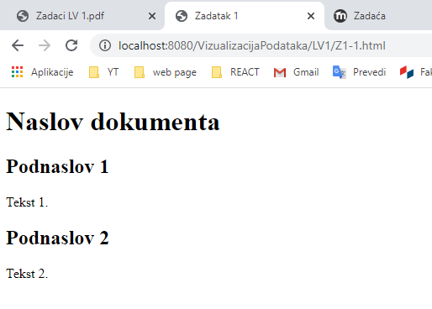

d3.select("body")

            .append("h1")

            .html("Naslov dokumenta");

        d3.select("body")

            .append("div");

        d3.select("body")

            .append("div");

        d3.selectAll("div")

            .append("h2")

            .html(function (d, i) { return "Podnaslov " + (i + 1); });

        d3.selectAll("div")

            .append("p")

            .html(function (d, i) { return "Tekst " + (i + 1) + "."; })

Za izvršavanje ovog zadatka korištena je metoda select za odabir elementa (tijela dokumenta) i append za dodavanje elemenata. Divove smo dohvatili metodom selectAll i svakom dodali elemente h2 i p. Dalje, metodom html smo ubacili odgovarajući sadržaj uz pomoć anonimne metode i indeksa za redni broj podatka.

**Zadatak 2:**

Na kod iz prethodnog zadatka, dodan je sljedeći kod:

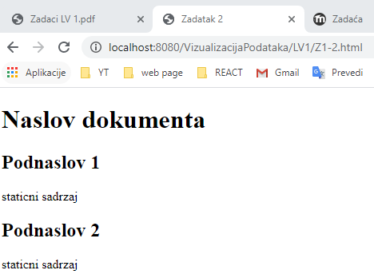

d3.selectAll("p")

            .html("staticni sadrzaj");

        d3.selectAll("div")

            .attr("id",function(d,i){return "ID"+(i+1);});

U ovome zadatku smo dohvatili sve p(paragraph) elemente te im već poznatom metodom html zamijenili sadržaj. Nakon toga smo metodom attr postavili id atribut na vrijednost rednog broja podatka uz prefiks ID.

**Zadatak 3:**

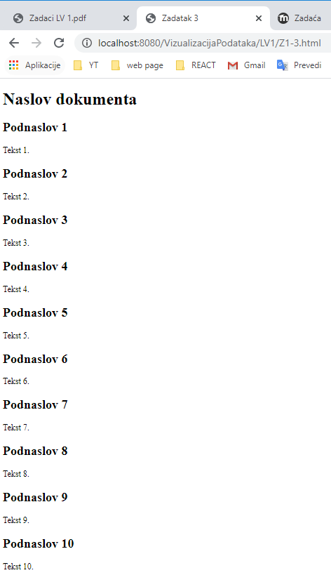

d3.select("body")

            .append("h1")

            .html("Naslov dokumenta");

        d3.select("body").selectAll("div")

            .data([1, 2, 3, 4, 5, 6, 7, 8, 9, 10])

            .enter()

            .append("div")

            .attr("id", function (d) { return "ID" + d; });

        d3.selectAll("body div")

            .append("h2")

            .html(function (d) { return "Podnaslov " + d; });

        d3.selectAll("body div")

            .append("p")

            .html(function (d) { return "Tekst " + d + "."; });

Novitet u ovome zadatku je metoda data kojom povezujemo odabrane/dohvaćene elemente i predano polje brojeva. Metodom enter smo stvorili spremnik koji odgovara veličini predanog polja. Ukoliko broj dohvaćenih elemenata ne odgovara veličini spremnika oni se dodaju već poznatom metodom append. Atribut smo sredili attr metodom. Zatim smo opet dohvatili sve div-ove i u svaki dodali h2 i p elemente s odgovarajućim sadržajima.

**Zadatak 4:**

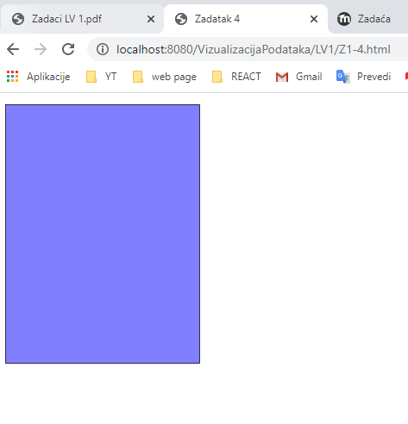

var svg = d3.select("body")

            .append("svg")

            .attr("width", "500")

            .attr("height", "500");

        svg.append("rect")

            .attr("x", "10")

            .attr("y", "10")

            .attr("width", "300")

            .attr("height", "400")

            .attr("style", "stroke:black;stroke-width:1px;fill:blue;stroke- opacity:1;fill-opacity:0.5;");

U ovom zadatku koristeći D3.js biblioteku izradili SVG element pravokutnik i njemu postavili određene atribute kao što su udaljenost od ishodišta(x i y), širinu, visinu, boju, prozirnost, obrub i njegovu debljinu.

**Zadatak 5:**

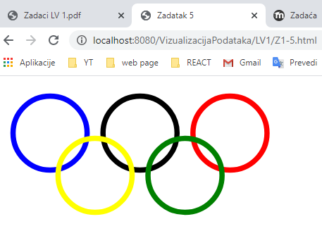

var position = [100, 270, 440, 185, 355];

        svg.selectAll("circle")

            .data(position)

            .enter()

            .append("circle")

            .attr("cx", function (d) { return d; })

            .attr("cy", function (d, i) { if (i < 3) { return 100; } else { return 180; } })

            .attr("r", "70")

            .attr("style", "stroke:black;stroke-width:10px;fill:transparent;stroke-opacity:1;");

        var colors = ["blue", "black", "red", "yellow", "green"];

        svg.selectAll("circle")

            .data(colors)

            .attr("style",function(d){return "stroke:"+d+";stroke-width:10px;fill:transparent;stroke-opacity:1;";});

Kod loga olimpijskih igara imamo 5 krugova u 2 reda. U prvom redu su 3 kruga, dok su u drugom 2. Stoga smo napravili polje brojeva koje predstavljaju udaljenost od ishodišta po x osi. Nakon toga smo poznatim metodama data, enter i append dodali krugove kojima smo atribut za udaljenost po x osi postavljali na vrijednosti predanog polja. Također smo koristili i indeks za redni broj elementa kako bi znali kada preći u sljedeći red. Udaljenost prvog reda od ishodišta po y osi iznosi 100, dok je kod drugog reda ta veličina 180. Nakon iscrtavanja krugova, sve smo ih ponovno dohvatili i postavili im pripadajuće boje.

**Zadatak 6:**

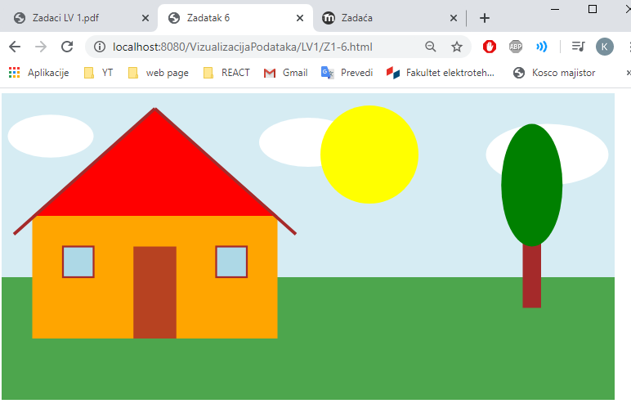

var svg = d3.select("body")

            .append("svg")

            .attr("width", "1000")

            .attr("height", "500")

        svg.append("rect")

            .attr("x", "0")

            .attr("y", "300")

            .attr("width", "1000")

            .attr("height", "200")

            .attr("style", "fill:green;opacity:0.7;");

        svg.append("rect")

            .attr("x", "0")

            .attr("y", "0")

            .attr("width", "1000")

            .attr("height", "300")

            .attr("style", "fill:lightblue;opacity:0.5;");

        svg.append("rect")

            .attr("x", "50")

            .attr("y", "200")

            .attr("width", "400")

            .attr("height", "200")

            .attr("style", "fill:orange;");

        svg.append("rect")

            .attr("x", "100")

            .attr("y", "250")

            .attr("width", "50")

            .attr("height", "50")

            .attr("style", "stroke:brown;fill:lightblue;stroke-width:3px;");

        svg.append("rect")

            .attr("x", "350")

            .attr("y", "250")

            .attr("width", "50")

            .attr("height", "50")

            .attr("style", "stroke:brown;fill:lightblue;stroke-width:3px;");

        svg.append("rect")

            .attr("x", "215")

            .attr("y", "250")

            .attr("width", "70")

            .attr("height", "150")

            .attr("style", "fill:brown;opacity:0.8;");

        svg.append("ellipse")

            .attr("cx", "500")

            .attr("cy", "80")

            .attr("rx", "80")

            .attr("ry", "40")

            .attr("style", "fill:white;");

        svg.append("circle")

            .attr("cx", "600")

            .attr("cy", "100")

            .attr("r", "80")

            .attr("style", "fill:yellow;");

        svg.append("rect")

            .attr("x", "850")

            .attr("y", "200")

            .attr("width", "30")

            .attr("height", "150")

            .attr("style", "fill:brown;opacity:1;");

        svg.append("ellipse")

            .attr("cx", "890")

            .attr("cy", "100")

            .attr("rx", "100")

            .attr("ry", "50")

            .attr("style", "fill:white;");

        svg.append("ellipse")

            .attr("cx", "865")

            .attr("cy", "150")

            .attr("rx", "50")

            .attr("ry", "100")

            .attr("style", "fill:green;");

        svg.append("ellipse")

            .attr("cx", "80")

            .attr("cy", "70")

            .attr("rx", "70")

            .attr("ry", "35")

            .attr("style", "fill:white;");

        svg.append("polygon")

            .attr("points", "50,200,450,200,250,25")

            .attr("style", "fill:red;");

        svg.append("line")

            .attr("x1", "250")

            .attr("y1", "25")

            .attr("x2", "20")

            .attr("y2", "230")

            .attr("style", "fill:brown;stroke:brown;stroke-width:5px");

        svg.append("line")

            .attr("x1", "250")

            .attr("y1", "25")

            .attr("x2", "480")

            .attr("y2", "230")

            .attr("style", "fill:brown;stroke:brown;stroke-width:5px");

Ovaj zadatak se sastoji od nekoliko SVG elemenata : pravokutnik, kvadrat, elipsa, krug ,linija i poligon. Svakome od njih smo postavljali atribut za stil te atribute za udaljenost od ishodišta po x i y osima, širinu, visinu itd. Problem ovog zadatka je pozicioniranje svakog elementa.